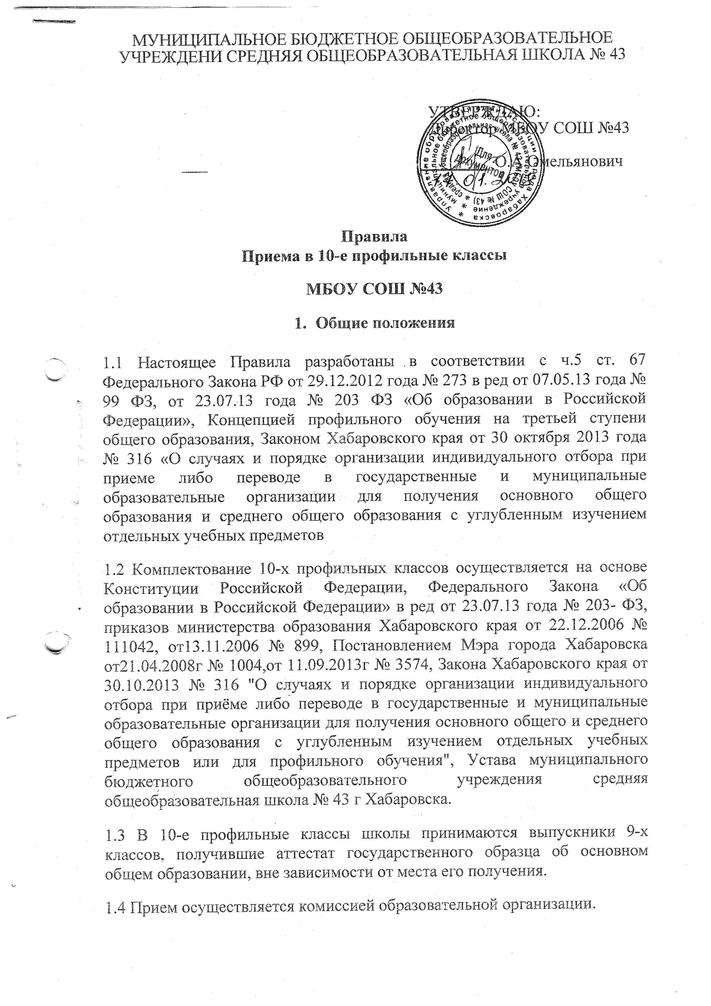

1.5 При определении в школе профиля обучения основными условиями являются:
- наличие квалифицированных специалистов (имеющих высшее образование, первую и высшую квалификационную категории, прохождение курсов повышения квалификации по преподаваемому предмету);
- наличие необходимого материально-технического обеспечения учебного процесса по профильным учебным курсам, наличие финансовых условий;
- наличие программно-методического обеспечения, в том числе программ элективных курсов;
- социального запроса обучающихся, родителей (законных представителей) на соответствующее профильное обучение.
1.6 Наполняемость профильных классов устанавливается в количестве 25 человек.
2. Порядок приема в 10-е профильные классы
2.1 В профильные классы принимаются обучающиеся, получившие основное общее образование в год поступления в профильный класс, независимо от места получения основного общего образования и места проживания.
2.2 В профильные классы МБОУ СОШ № 43 принимаются обучающиеся, успешно сдавшие экзамены по обязательным предметам и предметам по выбору в соответствии с выбранным профилем обучения:
Профиль | Экзамены по выбору
Социально-экономический | Обществознание или география
Универсальный, с педагогическим уклоном | Особых условий нет

2.3 Для организации индивидуального отбора в МБОУ СОШ № 43 создается комиссия в состав которой включаются члены администрации, учителя, работающие в профильных классах, классные руководители.
Индивидуальной отбор осуществляется по следующим критериям:
- средний балл аттестата об основном общем образовании составляет 3,7.
- ориентиром ( в процентах) за выполнение экзаменационной работы по профильным предметам для отбора учащихся в профильные классы школы должен быть показатель не ниже 70% от максимального количества баллов, который может получить экзаменуемый за выполнение своей экзаменационной работы.
- отсутствие нарушений Устава школы.
2.4 Преимущественным правом зачисления в профильные классы пользуются:
- выпускники 9-х классов, наиболее успешно прошедшие государственную итоговую аттестацию за курс основного общего образования и имеющие по профильным предметам выбранного профиля отметки «4» и «5»;
- победители и призеры окружных, городских, краевых этапов Всероссийской олимпиады школьников по соответствующим профильным предметам, а также дипломанты окружных и городских научно- практических конференций школьников.
2.5 Для решения вопроса о зачислении в профильный класс выпускники 9-х классов представляют в общеобразовательную организацию следующие документы:
- заявление родителей (законных представителей) на имя директора МБОУ СОШ № 43 о приёме выпускников 9-х классов, желающих обучаться в профильных классах с учётом запросов и пожеланий детей и родителей;
- аттестат об основном общем образовании;
- выписку из экзаменационной ведомости образовательной организации, выдавшей аттестат об основном общем образовании, о результатах ГИА;
- медицинскую карту (для учащихся из другой образовательной организации);
- портфолио учащегося (по желанию)
Все представленные документы рассматриваются на заседании комиссии. Принятое решение оформляется протоколом заседания комиссии. По результатам заседания принимается приказ о зачислении учащихся.

- Права и обязанности учащихся профильных классов
3.1 Обучающиеся профильного класса имеют право на:
- получение образования в профильном классе в соответствии с государственным стандартом общего образования профильного уровня;
- участие в профильных олимпиадах, научно-практических конференциях, проектной деятельности, семинарах в соответствии действующим положениями;
- изменение профиля обучения в течении первого месяца учебного года при отсутствии академической задолженности.
3.2 Обучающийся профильного класса обязан:
- в полном объеме осваивать учебные программы по предметам учебного плана:
- своевременно ликвидировать пробелы в знаниях и задолженности за прошедший период обучения, возникшие по объективным причинам;
- соблюдать Устав школы

